什么是docker?
Docker是一个开源的引擎，可以轻松的为任何应用创建一个轻量级的、可移植的、自给自足的容器。开发者在笔记本上编译测试通过的容器可以批量地在生产环境中部署，包括VMs（虚拟机）、bare metal、OpenStack 集群和其他的基础应用平台。

Docker通常用于如下场景：
web应用的自动化打包和发布；
自动化测试和持续集成、发布；
在服务型环境中部署和调整数据库或其他的后台应用；
从头编译或者扩展现有的OpenShift或Cloud Foundry平台来搭建自己的PaaS环境。

Docker 的优点
1、简化程序：
Docker 让开发者可以打包他们的应用以及依赖包到一个可移植的容器中，然后发布到任何流行的 Linux 机器上，便可以实现虚拟化。Docker改变了虚拟化的方式，使开发者可以直接将自己的成果放入Docker中进行管理。方便快捷已经是 Docker的最大优势，过去需要用数天乃至数周的 任务，在Docker容器的处理下，只需要数秒就能完成。
2、避免选择恐惧症：
如果你有选择恐惧症，还是资深患者。Docker 帮你 打包你的纠结！比如 Docker 镜像；Docker 镜像中包含了运行环境和配置，所以 Docker 可以简化部署多种应用实例工作。比如 Web 应用、后台应用、数据库应用、大数据应用比如 Hadoop 集群、消息队列等等都可以打包成一个镜像部署。
3、节省开支：
一方面，云计算时代到来，使开发者不必为了追求效果而配置高额的硬件，Docker 改变了高性能必然高价格的思维定势。Docker 与云的结合，让云空间得到更充分的利用。不仅解决了硬件管理的问题，也改变了虚拟化的方式。

Docker思想

- 集装箱

- 标准化
  - 运输方式
  - 存储方式
  - API接口
- 隔离

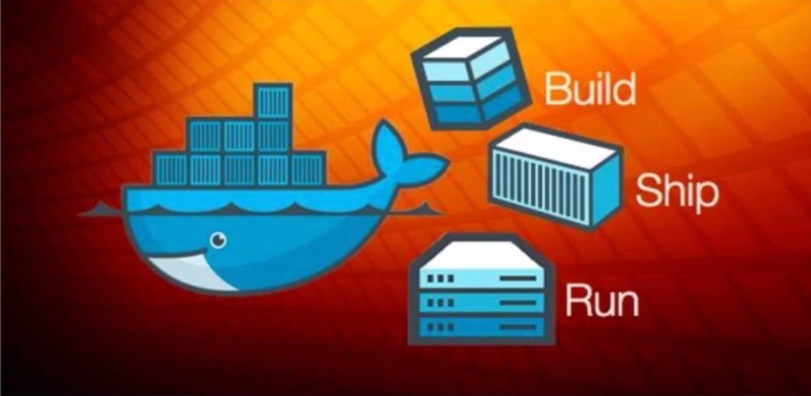
Build 构建镜像
Ship 运输镜像
Run 运行镜像
执行步骤：去仓库把镜像拉取到本地，然后把镜像运行到容器中

Docker镜像
鲸鱼背上驮着的集装箱就是镜像，镜像本质就是文件，可以是我们运行环境的文件，也可以是运用程序的文件，docker把它保存到本地。存储格式是以Linux的联合文件存储。
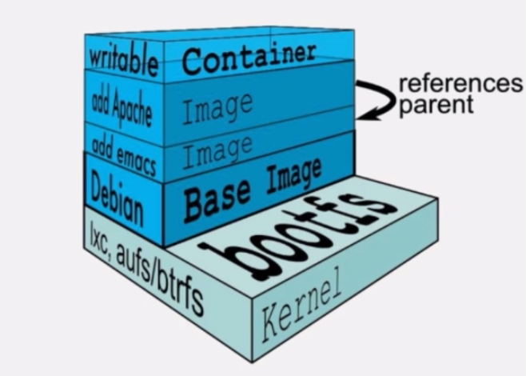

最底层【bootfs】是一个操作系统的引导，然后【Base Image】是一个具体的Linux的操作系统，在上面【Image】是一些相关的文件，可以是tomcat、JDK 等等，Docker每一层的文件都是只读的，每一层加载完成都被看成是同一个目录
Docker容器
容器的本质就是一个进程。
容器是可读可写的，如果要写一个文件，则把对应的文件拷贝到最上层【Container】进行修改，如果一个程序要读，则从顶层开始查找，因为改成那个文件已经拷贝到最上层了，如果找不到再往下面查找。由于镜像是不能修改的，但是容器是可以修改的，所有可以保障一个镜像可以在多个容器中运行，他们之间没有任何干扰，独立运行。

Docker仓库
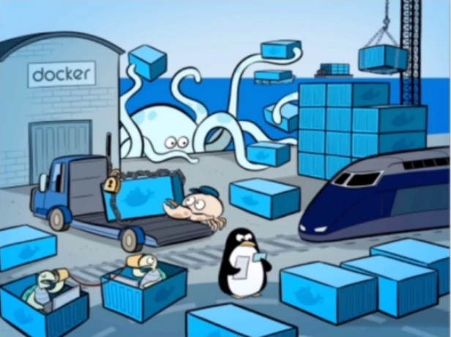
Docker提供的仓库：hub.docker.com，可以看到docker仓库中提供的哪些镜像
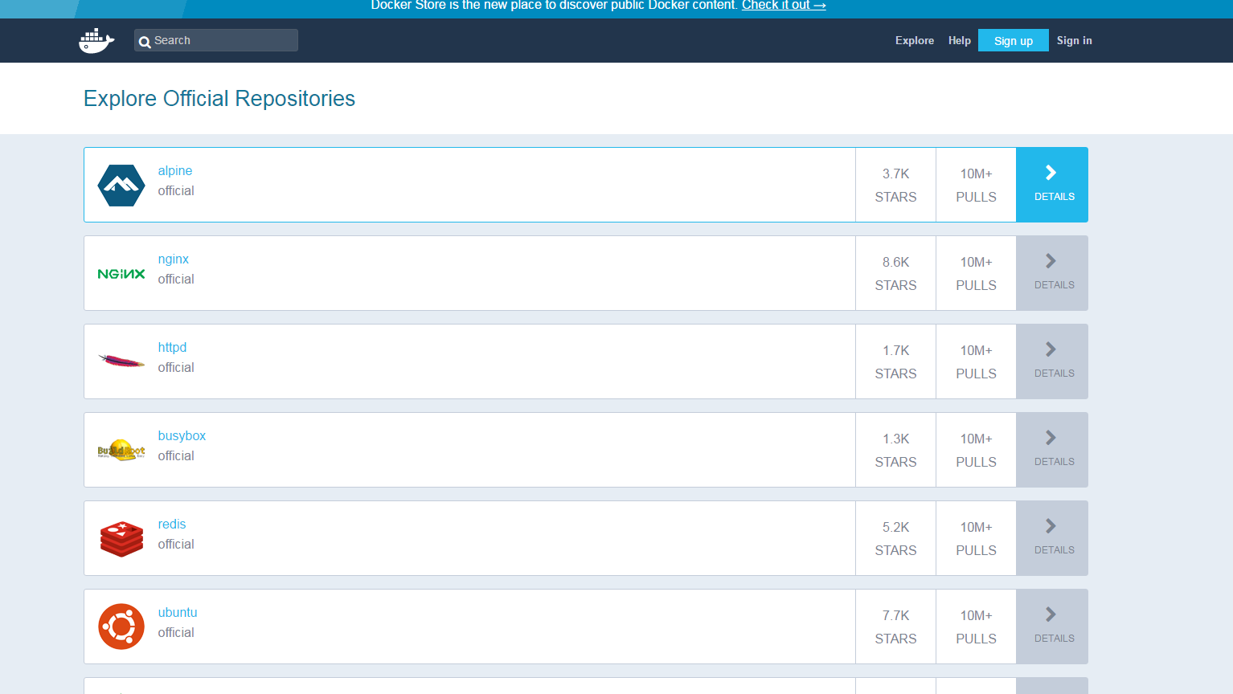

国内的有：灵雀云 https://hub.alauda.cn/
时速云 https://hub.tenxcloud.com/
阿里云 https://dev.aliyun.com/search.html

